Министерство образования, науки и молодежи Республики Крым
Государственное бюджетное профессиональное образовательное учреждение Республики Крым
«Симферопольский колледж радиоэлектроники»

УТВЕРЖДАЮ
Заместитель директора по УР
___________В.И. Полякова
“_____”___________ 20___ г.

Задания
для домашней контрольной работы и методические указания по их выполнению

для студентов заочной формы обучения

по дисциплине «Физика»

Специальность: 11.02.18 Системы радиосвязи, мобильной связи и телерадиовещания

Разработчик– преподаватель ГБПОУ РК «Симферопольский колледж радиоэлектроники» -
Гевель Владимир Иванович

Симферополь, 2023 г

Краткие методические рекомендации.
Это методическое пособие создано для того чтобы помочь студентам-заочникам при выполнении заданий контрольной работы. Контрольная работа содержит задачи. Которые соответствуют разделам физики изучаемым в курсе физики для специальности
Контрольная работа выполняется в тетради в клетку. Номер варианта выбирается по номеру шифра.

Требования к решению и оформлению задач контрольной работы.

- Обязательная запись полного текста условия задачи.
- Краткая запись условия задачи и перевод единиц измерения заданных величин в систему СИ.
- Если необходимо, для решения задачи, выполняется чертеж, рисунок, график.
- Задача решается сначала в общем виде, то есть в формулах, в буквенных обозначениях.
- Затем обязательно надо выполнить проверку единицы измерения искомой величины.
- Только после этого выполняются математические вычисления искомой величины.
- Ответ записать с краткими комментариями, анализируя полученный результат.
- Ход решения задачи сопровождается краткими комментариями, где указываются законы, формулы (в векторном или скалярном виде), которые используются при решении задачи, обоснование их применения. Немного ниже записи условия задачи в краткой форме, необходимо записать все дополнительные данные, физические постоянные, необходимые для решения данной задачи.
- Контрольная работа выполняется аккуратно.
- Контрольную работу необходимо сдать не позже указанного преподавателем срока.

Критерий оценивания контрольной работы.

НЕЗАЧТЕНО | Задания контрольной работы выполнены не полностью, решены лишь задачи на 1-2 логических шага репродуктивного характера, то есть по готовой формуле найдена искомая величина.  Простейшие математические операции (тождественные преобразования, вычисления) выполнены с ошибками.  Правильно выполнено менее 30% заданий.
УСЛОВНО ЗАЧТЕНО | Задания контрольной работы выполнены полностью, в соответствии с требованиями (см. ЗАЧЕТ), но в некоторых из них допущены ошибки, которые студент может устранить самостоятельно, в соответствии с замечаниями преподавателя.
ЗАЧТЕНО | Задания домашней контрольной работы выполнены полностью. Студент решает задачи по сложности не меньше, чем на 4-6 логических шага с обоснованием.  Самостоятельно решает комбинированные задачи, свободно владеет изученным материалом, применяет его, сопровождая решение комментариями.  Студент решает задачи стандартным или оригинальным способом.  Студент выполняет все математические операции правильно, получает численный ответ, оценивает его реальность и применимость.

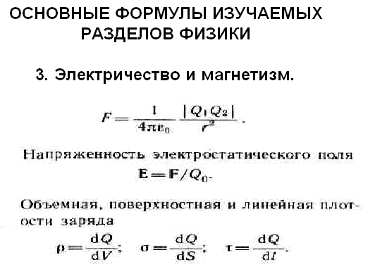
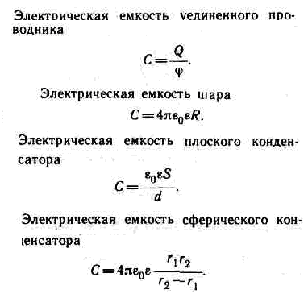

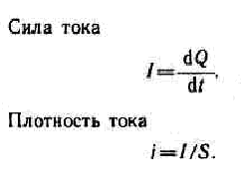
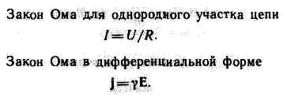
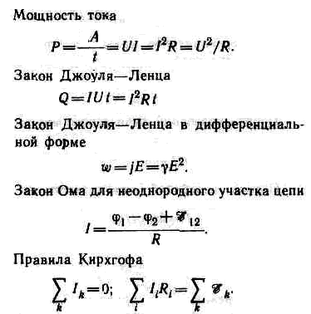

Магнетизм.
Сила Ампера F = BIℓ sinα
Сила Лоренца F = Bυq sinα
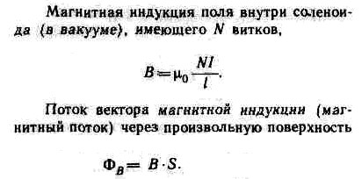

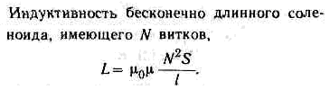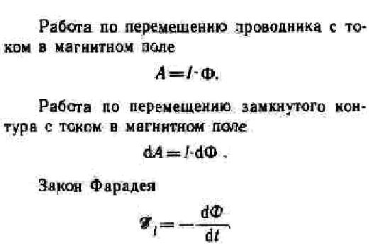
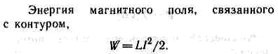

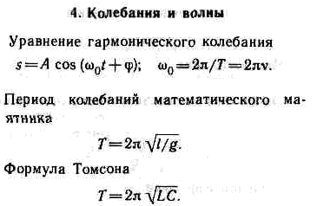

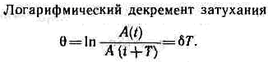

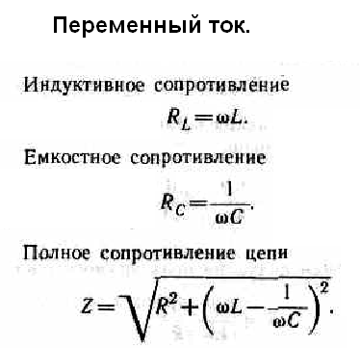

ВОЛНЫ.
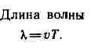
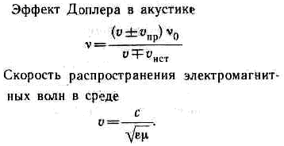
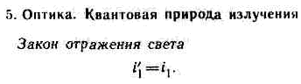

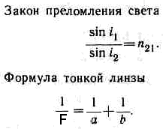
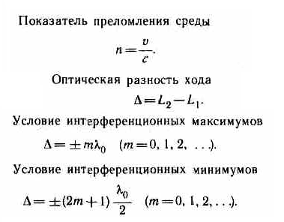
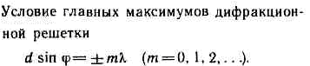

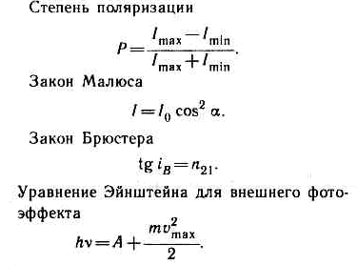

ПРАВИЛА КИРХГОФА.
( ТРОФИМОВА Т.И. «КУРС ОБЩЕЙ ФИЗИКИ» §101.)
Обобщенный закон Ома (см. (100.3)) позволяет рассчитать практически любую сложную цепь. Однако непосредственный расчет разветвленных цепей, содержащих несколько замкнутых контуров (контуры могут иметь общие участки, каждый из контуров может иметь несколько источников э.д.с. и т. д.), довольно сложен. Эта задача решается более просто с помощью двух правил Кирхгофа.
Любая точка разветвления цепи, в которой сходится не менее трех проводников с током, называется узлом. При этом ток, входящий в узел, считается положительным, а ток, выходящий из узла,— отрицательным.
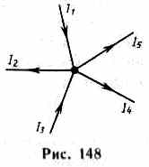
Первое правило Кирхгофа: алгебраическая сумма токов, сходящихся в узле, равна нулю:
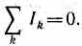
Например, для рис. 148 первое правило Кирхгофа запишется так:
I₁-I₂+I₃-I₄-I₅=0.
Первое правило Кирхгофа вытекает из закона сохранения электрического заряда. Действительно, в случае установившегося постоянного тока ни в одной точке проводника и ни на одном его участке не должны накапливаться электрические заряды. В противном случае токи не могли бы оставаться постоянными.
Второе правило Кирхгофа получается из обобщенного закона Ома для разветвленных цепей. Рассмотрим контур, состоящий

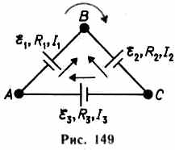
из трех участков (рис. 149). Направление обхода по часовой стрелке примем за положительное, отметив, что выбор этого направления совершенно произволен. Все токи, совпадающие по направлению с направлением обхода контура, считаются положительными, не совпадающие с направлением обхода — отрицательными. Источники э.д.с. считаются положительными, если они создают ток, направленный в сторону обхода контура. Применяя к участкам закон Ома (100.3), можно записать:
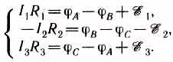
Складывая почленно эти уравнения, получим
I₁R₁-I₂R₂+I₃R₃= ξ ₁- ξ ₂+ ξ ₃.(101.1)
Уравнение (101.1) выражает второе правило Кирхгофа: в любом замкнутом контуре, произвольно выбранном в разветвленной электрической цепи, алгебраическая сумма произведений сил токов I_{i}, на сопротивления R_{i} соответствующих участков этого контура равна алгебраической сумме э.д.с. ξ _{k}, встречающихся в этом контуре:
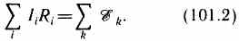
При расчете сложных цепей постоянного тока с применением правил Кирхгофа необходимо:
1. Выбрать произвольное направление токов на всех участках цепи; действительное направление токов определяется при решении задачи: если искомый ток получится положительным, то его направление было выбрано правильно, отрицательным — его истинное направление противоположно выбранному.

2. Выбрать направление обхода контура и строго его придерживаться; произведение IR положительно, если ток на данном участке совпадает с направлением обхода, и наоборот, э.д.с., действующие по выбранному направлению обхода, считаются положительными, против — отрицательными.
3. Составить столько уравнений, чтобы их число было равно числу искомых величин (в систему уравнений должны входить все сопротивления и э.д.с. рассматриваемой цепи); каждый рассматриваемый контур должен содержать хотя бы один элемент, не содержащийся в предыдущих контурах, иначе получатся уравнения, являющиеся простой комбинацией уже составленных.
В качестве примера использования правил Кирхгофа рассмотрим схему (рис. 150) измерительного моста Уитстона. Сопротивления R₁, R₂, R₃ и R₄ образуют его плечи. Между точками А и В моста включена батарея с э.д.с. ξ и сопротивлением r, между точками С и D включен гальванометр с сопротивлением R_{G}. Для узлов А, В и С, применяя первое правило Кирхгофа, получим
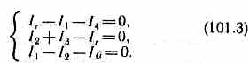
Для контуров АСВξА, ACDA и CBDC, согласно второму правилу Кирхгофа, можно записать:
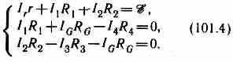
Если известны все сопротивления и э.д.с., то, решая полученные шесть уравнений, можно найти неизвестные токи. Изменяя известные сопротивления R₂, R₃ и R₄, можно добиться того, чтобы ток через гальванометр был равен нулю (I_{G}=0). Тогда из (101.3) найдем
I₁=I₂, I₃ = I₄, (101.5)
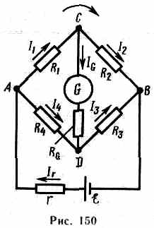
а из (101.4) получим
I₁R₁=I₄R₄, I₂R₂=I₃R₃. (101.6) Из (101.5) и (101.6) вытекает, что R₁/R₄=R₂/R₃, или R₁=R₂R₄/R₃ (101.7)
Таким образом, в случае равновесного моста (I_{G}=0) при определении искомого сопротивления R₁ э.д.с. батареи,
сопротивления батареи и гальванометра роли не играют.

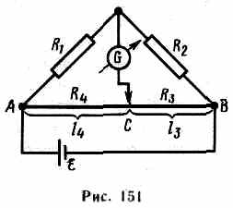
На практике обычно используется реохордный мост Уитстона (рис. 151), где сопротивления R₃ и R₄ представляют собой длинную однородную проволоку (реохорд) с большим удельным сопротивлением, так что отношение R₃/R₄ можно заменить отношением l₃/l₄. Тогда, используя выражение (101.7), можно записать
R₁=R₂l₄/l₃. (101.8)

Длины l₃ и l₄ легко измеряются по шкале, a R₂ всегда известно. Поэтому уравнение (101.8) позволяет определить неизвестное сопротивление R₁.

КОНТРОЛЬНЫЕ ЗАДАНИЯ.
Вариант №1.
1. Отрицательный заряд - 0,75мкКл и положительный заряд 0,18мкКл, находятся на расстоянии 45см друг от друга. В какой точке напряженность электрического поля, созданного этими зарядами, равна нулю?

2. Определить плотность тока, если за 2 с через проводник с поперечным сечением 1,6мм² прошло 2·10¹⁹ электронов.

3. Три гальванических элемента с ЭДС, равными соответственно 1,3В; 1,5В; 2В включены так, как показано на рисунке. Определите силы токов, идущих через элементы, если их внутренние сопротивления одинаковы и равны 0,2 Ом, а внешнее сопротивление составляет 0,55 Ом.

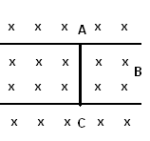
4. На параллельные горизонтальные рельсы подают напряжение, и по проводнику АС течет ток 1А. Под действием магнитного поля, проводник движется с ускорением 2м/с². Найдите индукцию магнитного поля, если площадь поперечного сечения проводника равно 1мм², а плотность материала проводника 2500кг/м³. Трением пренебречь.

5. Красная граница фотоэффекта для некоторого металла равна 500нм. Определите минимальное значение энергии фотона вызывающего фотоэффект.

Вариант №2.
1. Разность потенциалов между пластинами плоского воздушного (ε₁=1) конденсатора равна 500В, расстояние между пластинами равно 5мм. Конденсатор отключили от источника напряжения. Какой станет разность потенциалов между пластинами конденсатора, если их сблизить до 2мм, а пространство между ними заполнить парафином ε₂ =2.

2. К дуговой лампе с сопротивлением 5 Ом последовательно подключен реостат с сопротивлением 7,5 Ом. Определить силу тока в лампе, если напряжение на зажимах генератора равно 127 В, проводка выполнена медным проводом длиной 20м с площадью поперечного сечения 1,8мм², а реостат введен полностью.

3. Определить напряжение на всех резисторах, если ε₁ = 10В, ε₂ = 5В и ε₃ = 6В, r₁ = 0,1 Ом,
r₂ = 0,2 Ом, r₃ = 0,1 Ом, , R1 = 5 Ом, R2 = 1 Ом,
R3 = 3 Ом.

4. Определить магнитный поток сквозь площадь поперечного сечения катушки без сердечника, имеющей на каждом сантиметре 8 витков. Ражиус соленоида равен 2см, сила тока в нем 2А.

5. Определите максимальную скорость фотоэлектронов, вырываемых с поверхности металла, если фототок прекращается при приложении задерживающего напряжения U₀ = 3,7В.

Вариант № 3.
1. Нейтральная пылинка массой 10⁻¹¹г потеряла 20 электронов. Она находится в равновесии между горизонтальными пластинами конденсатора. Каково расстояние между пластинами, если напряжение на конденсаторе равно 150В.

2. Определите суммарный импульс электронов в прямом проводнике длиной 500м, по которому течет ток 20А.

3. Две батареи и резистор соединены, как показано на рисунке. Найти силу тока в батареях и резисторе, если ЭДС батарей ε1 =10В, ε2=8В, их внутренние сопротивления r1=1 Ом, r2 =2 Ом. Сопротивление резистора R=6 Ом.

4. По прямому, горизонтально расположенному проводу протекает ток I₁ =10А. Под ним на расстоянии 1,5см находится параллельный ему алюминиевый провод, по которому пропускают ток I₂ =1,5А.. Определить, какой должна быть площадь поперечного сечения алюминиевого провода, чтобы он удерживался незакрепленным. Плотность алюминия 2,7г/см².

5. Определите работу выхода электрона из вольфрама, если красная граница фотоэффекта для него 275нм.

Вариант № 4.
1. Два точечных заряда 4нКл и -2нКл находятся на расстоянии 60 см друг от друга. Определить напряженность электрического поля в точке, лежащей посередине между зарядами. Чему равна напряженность электрического поля в этой точке, если второй заряд будет положительным?

2. По алюминиевому проводу течет ток 0,2А. Поперечное сечение провода 0,2мм². Определите силу, действующую на отдельные свободные электроны в проводнике со стороны электрического поля. Удельное сопротивление алюминия 26нОм·м.

3. Определите силу тока, текущего через реостат, если его сопротивление 10 Ом и он включен в цепь параллельно с двумя источниками тока с ЭДС ε1 =8В, ε2 =6В и внутренними сопротивлениями r1=2 Ом и r2=1,5 Ом.

4. Кольцо из алюминиевого провода помещено в магнитное поле, перпендикулярно линиям магнитной индукции. Диаметр кольца 30см, диаметр провода 2мм. Определить скорость изменения магнитного потока, если сила тока в кольце 1А, а удельное сопротивление алюминия 26нОм·м.

5. Задерживающее напряжение для платиновой пластинки, работа выхода для которой 6,3эВ, составляет 3,7В. При тех же условиях, для другой пластинки, задерживающее напряжение равно 5,3В. Определите работу выхода электронов из этой пластинки.

Вариант № 5.
1. Конденсатор емкостью 60мкФ подключен к источнику напряжения 1000В. Не отсоединяя его от источника напряжения, расстояние между пластинами конденсатора увеличили вдвое. Какая работа была совершена при этом?

2. Электрическая плитка мощностью 1кВт с нихромовой спиралью предназначена для включения в сеть с напряжением 220В. Сколько метров проволоки диаметром 0,5мм надо взять для изготовления спирали, если температура нити равна 900^{о}С? Удельное сопротивление нихрома при 0^{о}С равно 1мкОм·м, а температурный коэффициент сопротивления нихрома 0,4·10⁻³К⁻¹.

3. Определить силу тока в сопротивлении R3 и напряжение на концах этого сопротивления, если ЭДС источников тока ε1= 4В, ε2 = 3В. Сопротивления резисторов R1=2 Ом, R2=6 Ом, R3=1Ом. Внутренним сопротивлением источников пренебречь.

4. Соленоид диаметром 4см, имеющий 500 витков, помещен в магнитное поле, индукция которого изменяется со скоростью 1мТл/с. Ось соленоида составляет с вектором магнитной индукции угол 45^{о}. Определить ЭДС индукции возникающую в соленоиде.

5. Калий освещается монохроматическим светом с длиной волны 400нм. Определите наименьшее задерживающее напряжение, при котором фототок прекратится. Работа выхода электронов из калия равна 2,2эВ.

Вариант № 6.
1.Расстояние между пластинами плоского конденсатора 0,5мм, площадь каждой пластины 200см², разность потенциалов между пластинами конденсатора равна 100В. Пространство между пластинами заполнено парафином (ε =2). Определить модуль силы притяжения пластин друг к другу.

2. Два цилиндрических проводника одинаковой длины и одинакового сечения, один из меди, а другой из железа соединены параллельно. Определите отношение мощностей токов для этих проводников. Удельное сопротивление меди 17нОм·м, удельное сопротивление железа 98нОм·м.
3. Три источника тока с ЭДС ε1 = 11В, ε2 = 4В и ε3 = 6В и три резистора с сопротивлениями R1 = 5 Ом, R2 = 10 Ом и R3 = 2 Ом соединены, как показано на рисунке. Определите силу тока в резисторах. Внутренним сопротивлением источников тока пренебречь.

4.. Катушка диаметром 2см, содержащая один слой плотно прилегающих друг к другу 500 витков алюминиевого провода, сечением 1мм², помещена в магнитное поле. Ось катушки параллельна линиям индукции поля. Магнитная индукция поля равномерно изменяется со скоростью 1мТл/с. Определить тепловую мощность, выделяющуюся в катушке, если ее концы
замкнуты накоротко. Удельное сопротивление алюминия 26нОм·м.

5. Фотоны с энергией 5эВ вырывают фотоэлектроны из металла с работой выхода 4,7эВ. Определите максимальный импульс, передаваемый поверхности этого металла при вылете электрона.

Вариант № 7.
1. Определить напряженность электрического поля в точке А, расположенной на прямой, соединяющей заряды q₁ = 10нКл и q₂ = -8нКл и находящейся на расстоянии 8см от отрицательного заряда. Расстояние между зарядами 20см.

2. Лифт массой 880 кг поднимается со скоростью 0,44 м/с. Напряжение на зажимах его мотора равно 220В, а его КПД 90%. Какую мощность потребляет мотор?
3. Два источника тока с ε₁ =30В, ε₂ =16В и внутренним сопротивлением r₁ = 1 Ом, r₂ = 2 Ом, включены в цепь и работают на общую нагрузку сопротивлением R =25Ом. Определить силы тока во всех ветвях цепи и мощность, потребляемую нагрузкой.

4. В однородном магнитном поле с индукцией 0,2Тл, равномерно вращается рамка. Частота ее вращения 600 мин⁻¹. Рамка содержит 1200 витков, плотно прилегающих друг к другу. Площадь рамки 100см². Ось вращения лежит в плоскости рамки и перпендикулярна линиям магнитной индукции. Определите максимальную ЭДС, индуцируемую в рамке.

5. Определите, с какой скоростью должен двигаться фотоэлектрон, чтобы его импульс был равен импульсу фотона, длина волны которого 0,5мкм.

Вариант № 8.
1. В вершинах равностороннего треугольника находятся одинаковые положительные заряды q = 2нКл. Какой отрицательный заряд Q необходимо поместить в центре треугольника, чтобы сила притяжения, с его стороны, уравновесила силы отталкивания положительных зарядов?

2. Электровоз движется со скоростью 54 км/ч и развивает среднюю силу тяги 70кН. Какую силу тока он потребляет, если напряжение в линии 1500В. а КПД 92%?

3. Три источника тока с ЭДС ε1 =10В, ε2=5В и ε3=15В и три резистора с сопротивлениями
R1=50 Ом, R2=100 Ом и R3 =20 Ом соединены, как показано на рисунке. Определите силу тока в резисторах. Внутренним сопротивлением источников тока пренебречь.

4. В однородном магнитном поле с индукцией 0,2Тл, вращается прямоугольная рамка, содержащая 200 витков, плотно прилегающих друг к другу. Площадь рамки 100см². Определите частоту вращения рамки, если максимальная ЭДС, индуцируемая в рамке равна 12,6 В.

5. Определите, до какого потенциала зарядится уединенный серебряный шарик при облучении его ультрафиолетовым светом длиной волны 208нм. Работа выхода электрона из серебра равна 5,7эВ.

Вариант № 9.
1. В боровской модели атома водорода электрон движется по круговой орбите радиусом 52,8пм, в центре которой находится протон.
Определить скорость электрона на орбите.

2. Определите ток короткого замыкания источника ЭДС, если при внешнем сопротивлении 50 Ом ток в цепи 0,2А, а при внешнем сопротивлении 110 Ом, сила тока 0,1А.

3. Определить токи во всех ветвях цепи, если
ε₁ =24В, ε₂ =18В, R1 = 20 Ом, R2 = R3 =2 Ом, внутренним сопротивлением источников тока пренебречь.
4. В однородном магнитном поле, с индукцией 0,2 Тл находится прямой проводник, длиной 15см, по которому течет ток 5А. На проводник действует сила 0,13 Н. Определить угол α между направлением тока и вектором магнитной индукции.

5. Определите длину волны фотона, импульс которого равен импульсу электрона, прошедшего разность потенциалов 9,8В.

Вариант № 10.
1. Два одинаковых металлических заряженных шарика находятся на расстоянии 10см друг от друга. Сила отталкивания шариков равна 30мкН. После соприкосновения и удаления шариков на начальное расстояние, сила отталкивания стала равной 90мкКл. Найдите заряды шариков перед их соприкосновением.

2. Определить температуру вольфрамовой нити лампы накаливания в рабочем состоянии, если известно, что сопротивление в момент включения лампы при температуре 20^{о}С в 12,6 раз меньше, чем в рабочем состоянии, температурный коэффициент сопротивления вольфрама 0,0051 град⁻¹
3. Определить ток в резисторах и напряжение U3 на концах третьего резистора, если ε1= 4В, ε2 = 3В,
R1 = 2 Ом, R2 = 6 Ом, R3 = 1 Ом. Внутренним сопротивлением источников тока пренебречь.

4. Напряженность Н магнитного поля в центре кругового тока с магнитным моментом 1,5 А·м², равна Н = 150А/м. Определить радиус витка и силу тока в нем.

5. Плоский серебряный электрод освещается монохроматическим излучением, с длиной волны 83нм. Определите, на какое максимальное расстояние от поверхности электрода может удалиться фотоэлектрон, если вне электрода имеется задерживающее электрическое поле напряженностью 10В/см. Красная граница фотоэффекта для серебра 264нм.

ЛИТЕРАТУРА.
Основная:
1. Кучерук И.М., Горбачук И.Т. «Общая физика» 1-3 т. Киев 1993 г.
2. Т.И. Трофимова «Курс физики». ИЦ Академия. Высшее профессиональное образование.
2008г. 560с.
3. Т.П. Демедюк «Контрольные задания и методические указания по их выполнению для
студентов заочного отделения». СТР. 2011 г.
4. Т.П. Демедюк «Методические указания к лабораторным работам по физике». СТР 2011г.

Дополнительная:
1. В.Ф. Дмитриева «Курс физики». Киев 1998г
2. Савельев «Курс общей физики» 1-3 том. М. Высшая школа. 1998г.
3. А.Е.Айзенцон «Курс физики» М. Высшая школа. 1996г. 462с.
4. Т.И. Трофимова «Сборник задач по физике» М. Высшая школа. 1988г. 302с.
5. Т.И. Трофимова и З.Г. Павлова «Сборник задач по курсу физики» ИЦ Академия. Высшее профессиональное образование. 2007г. 500с.
6. Т.И. Трофимова «Краткий курс физики». КноРус. . 2007 г. 280с.
7. А.Г.Чертов и А.А. Воробьев «Задачник по физике» М. Высшая школа 1988г. 525с.
8. М.С. Цедрик «Сборник задач по курсу общей физики» М. «Просвещение» 1989г 270с.
9. С.А. Андрюшечкин и А.С. Слухаевский. «Многовариантные контрольные работы по физике»
М. «Школа ПРЕСС» 1998г. 112с.

